首頁
資料庫表單欄位：
product_list
流水號 | 廣告CSS樣式 | 廣告文字 | 照片1 | 照片2 | 商品標題 | 原價 | 主分類 | 次分類 | CSS樣式 | 折扣後
id | activity_stat | activity_text | Img_url1 | Img_url2 | title | price_org | category_main | category_sub | discount | price_dis

product_default_photos
流水號 | 照片1 | 照片2 | 照片3 | 照片4 | 照片5 | 對應product_list
id | Inner_photo1 | Inner_photo2 | Inner_photo3 | Inner_photo4 | Inner_photo5 | product_list_ref

product_item_detail
流水號 | 顏色名 | 商品唯一id | 顏色小圖 | 主圖替換照 | 大小 | 對應product_list
id | title | Item_id | color | main_photo_substitute | size | product_list_ref

Cart
流水號 | 會員編號 | 購買日期 | 產品主編號 | 產品明細編號 | 品名 | 價格 | 大小 | 顏色 | 數量
id | memberid | orderdate | productid | detailid | itemName | price | size | color | qty

題目1.依據傳入(被點擊)的商品productid，抓取商品詳細資料

計算公式:
- 無

整個網頁切割為header(頁首)、index(頁面主要內容)、footer(頁尾)，在index.php中使用include載入
名稱: header.php 用途: 頁首，放網頁<body>標籤之前的區塊
名稱: index.php 用途: 主要內容，放網頁<body>標籤到<footer>之間的區塊
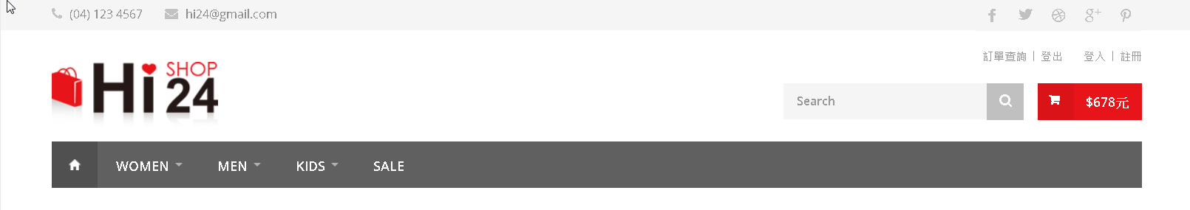  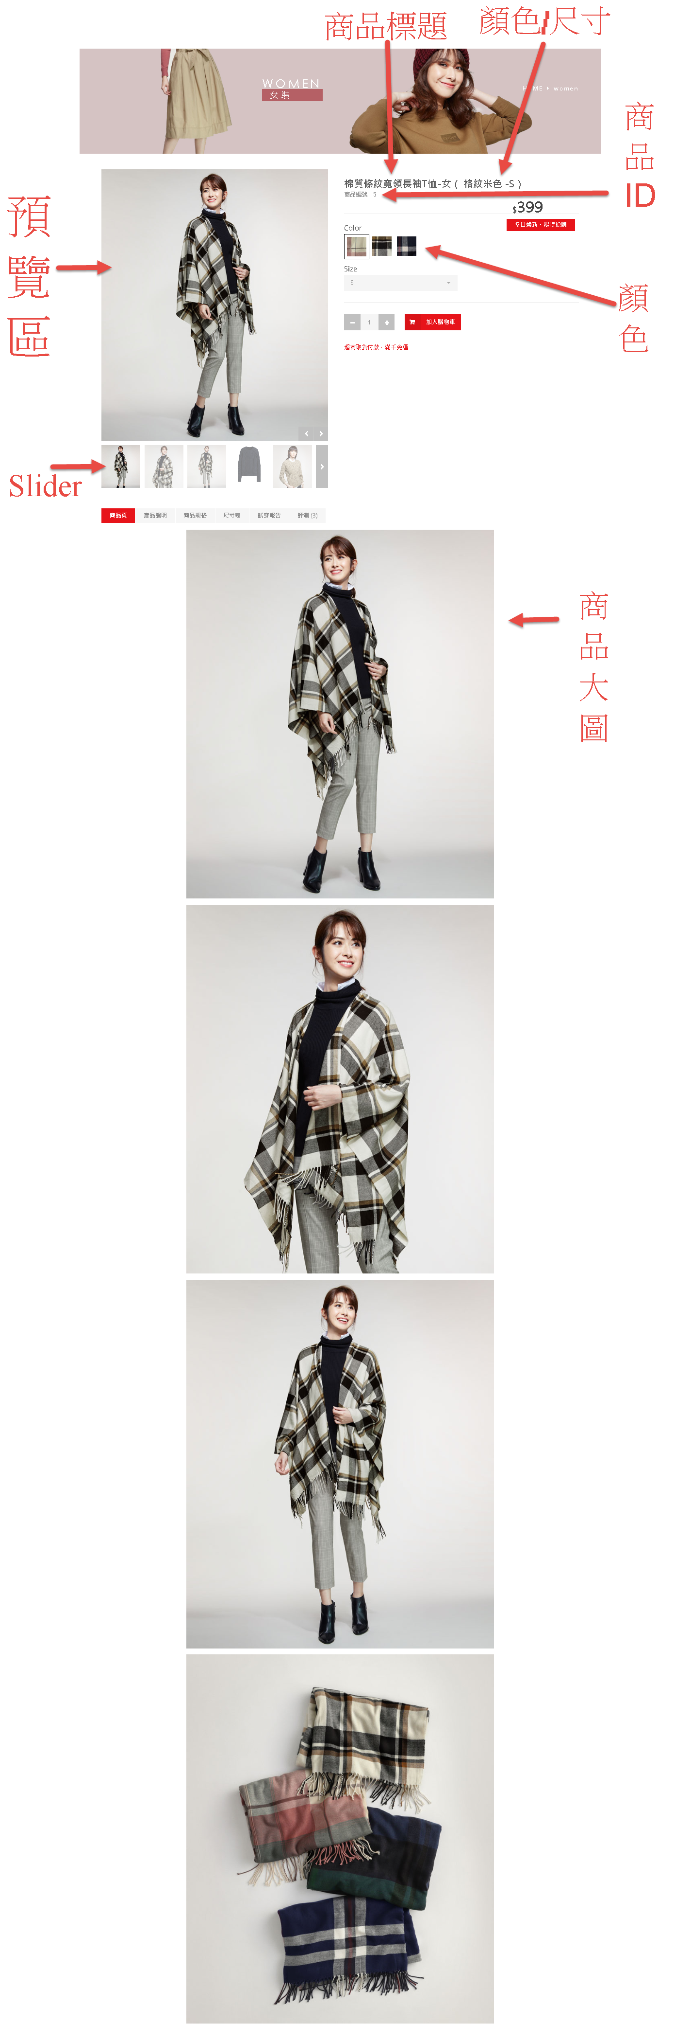 | 功能需求說明：  - 依商品id（productid），取得資料表product_list的商品資料，呈現於頁面。  - 頁面需能判斷  - 使用者是點擊商品(呈現該商品的資料)  - 或，使用者是點擊返回上一頁按鈕而回來(呈現上一個頁面的商品)  - 載入商品資料後預設選取的商品為第一個「顏色」及第一個「有庫存的Size」  - 滑鼠於「顏色方塊」上方時，預覽區呈現對應顏色的照片  - 滑鼠點擊「顏色」或改變「Size」，預覽區呈現對應顏色的照片，且商品標題、顏色/大小、商品ID需做對應更新  - 滑鼠點擊「slider」內的縮圖時，預覽區需呈現對應的照片  - 使用者將商品加入購物車時，使用該商品的productid，至資料表product_list抓取商品資料，並存入資料表cart。

名稱: footer.php 用途: 頁尾+隱藏區塊，放網頁<footer>標籤之後的區塊
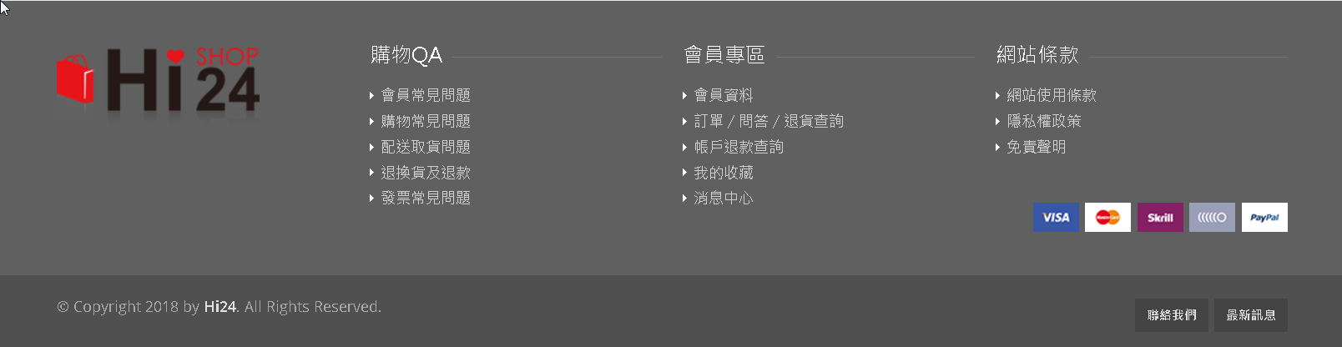 | 頁尾可視區塊
<script id=’架構名稱’ type=’template’>  <a>  <img src={{資料表欄位名稱}} >  </a>  </script> | 頁尾隱藏區塊 說明：放 HTML架構。  - Javascript套件會以架構內的id名稱來讀取該架構。架構格式如左。  - <script> 內依放需要載入的html架構，並保留{{}}區塊，以填入資料。

需先準備的資料、會使用的資源：
使用資源：資料表
名稱：product_list 說明：服飾的價格、縮圖、分類等共通資料

名稱：product_default_photos 說明：商品的5張大圖

名稱：product_item_detail 說明：服飾的顏色、大小等非共通資料

名稱：cart 說明：購物車

使用資源：函式 Call_AJAX_place_data($info_to_send,$where_to_place,$structure,$func_to_do)
函 式 說 明：呼叫AJAX更新頁面
1) 使用ajax向datafiltered.php取得資料表資料
2) 將資料更新至頁面
3) 更新完後執行指定的函式
在本頁面的用途：將頁面下方5張大圖載入並更新至頁面
資 料 回 傳：無
參 數 說 明：
參數 | 參數型態 | 參數格式範例 | 用途
$info_to_send | javascript物件 | {id：productid, mode：’get_def_photo’} | 要送到datafiltered.php的資料id為商品id、mode為要執行的SQL區塊名稱
$where_to_place | html id或class | ‘#id名稱’、’.class名稱’ | 資料要更新至頁面的位置
$structure | html id | ‘#id名稱’ | 要使用的HTML架構

使用資源：函式 Page_loader(e,$page_to_load,$after_load,$push='yes',$info)
函 式 說 明：將新頁面載入index.php 的<div class=’newpage’></div>內
1) 停止載入頁面
2) 判斷使用者是否登入中執行對應程序
3) 將<div class=’newpage’></div>內原本資料清空
4) 載入新頁面
5) 更新瀏覽器歷史紀錄
在本頁面的用途：載入新頁面
資 料 回 傳：無
參 數 說 明：
參數 | 參數型態 | 參數格式範例 | 用途
e | Event物件 | 由呼叫的函式自動傳入 | 指到函式的所有者
$page_to_load | 字串 | ‘product_detail.php’ | 要載入的頁面php檔案名稱
$after_load | 函式 | function(e){程式區塊}; | 頁面載入後要執行的函式
$push='yes' | 字串 | ‘yes’、’no’ | 是否要更新瀏覽器紀錄
$info | 數值 | 0、1、2 | 商品id資訊

使用資源：datafiltered.php
API 說 明：依傳入的條件取得資料表資料
1) 判斷要執行的SQL區塊
2) 使用pdo->prepare防止SQL Injection
3) 將傳入的參數使用->bindvalue綁定值至SQL
4) 將取得的資料以json_ecode()轉換為JSON物件陣列
5) 回傳該物件陣列
在本頁面的用途：取得資料表資料
資 料 回 傳：JSON物件陣列
參 數 說 明：{名稱1:參數1,名稱2,參數2…,mode:’要執行哪一段SQL’}
參數 | 參數型態 | 參數格式範例 | 用途
mode | 字串 | ‘get_size_avalible’ | 用if else來判斷要執行哪一個SQL
參數1: | 字串 | ‘product_detail.php’ | 要載入的頁面php檔案

準備資料：html架構
1)建立一個HTML架構：
建立於：footer.php的隱藏區
用 途：給javascript 套件讀取
內 容：網頁下方5張大圖的html架構
說 名：參考格式說明建立

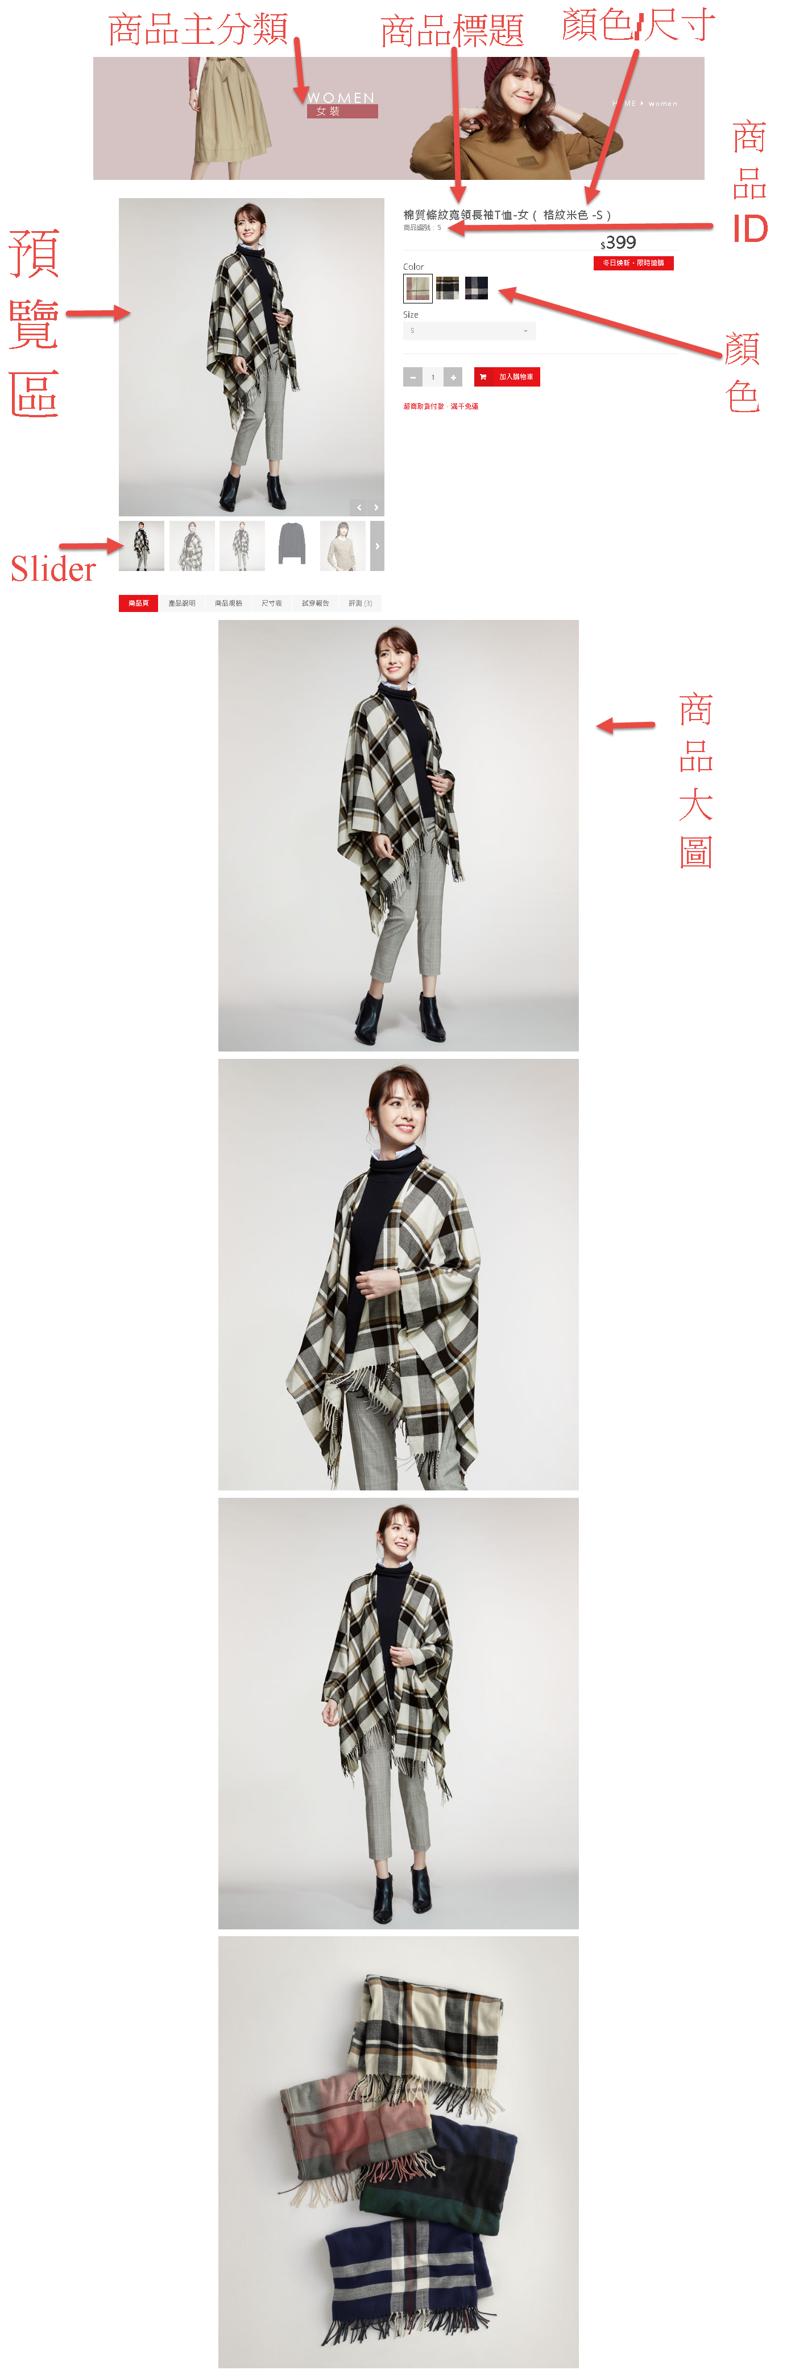 | 程式流程資料設計：  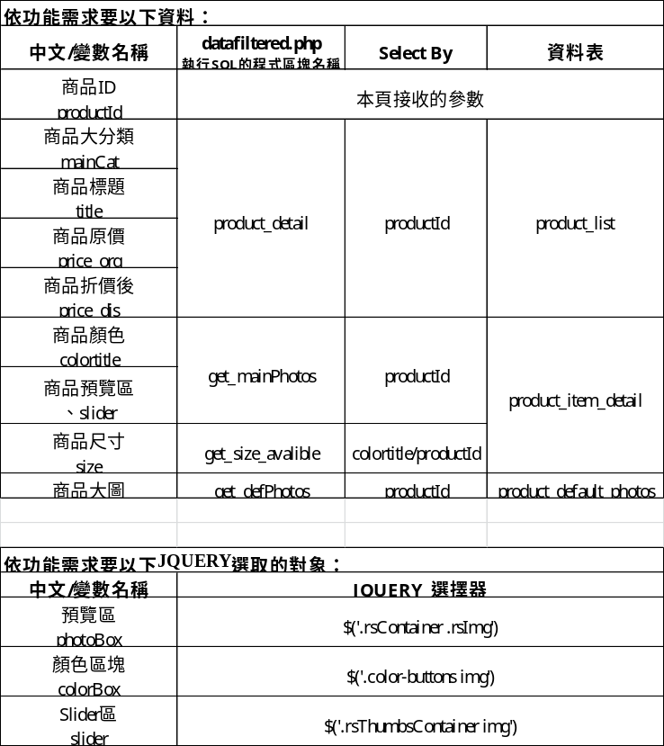  1 以AJAX呼叫dataFiltered.php  傳入：  “product_detail”、productId  取得：  商品標題／title、商品大分類／manCat、  原價／price_org、折扣後／price_dis  2 以Page_loader載入product_detail.php，並將1.取得的資料更新至頁面  3 呼叫Call_AJAX_place_data()載入商品大圖  傳入參數：  “get_defPhotos”、productID  4以AJAX呼叫dataFiltered.php  傳入：  “get_size_avalible”、  商品顏色／colortitle、productId  取得：  尚有庫存的大小／size  將沒有庫存第size設定無法選取，將第一個size設為預設  5 綁定事件監聽器至 顏色色塊、大小選單，偵測使用者是否有點選不同的組合。  6 -1使用者點選不同顏色：（事件啟動）  A 修改標題的顏色  B 以AJAX呼叫dataFiltered.php  傳入：  “get_size_avalible”、  商品顏色／colortitle、productId  取得：  尚有庫存的大小／size  將沒有庫存第size設定無法選取，將第一個size設為預設  C 修改標題的ID  6 -2使用者點選不同大小：（事件啟動）  A 修改標題的大小  B 以AJAX呼叫dataFiltered.php  傳入：  “get_size_avalible”、  商品顏色／colortitle、productId  取得：  尚有庫存的大小／size  將沒有庫存第size設定無法選取，將第一個size設為預設  C 修改標題的ID
程式設計如下
main.js 主程式
function product_detail(e,$this,$push='yes',$productId){

if(e){
if($push!='no'){
// productid 是點擊傳入
e.preventDefault();
e.stopPropagation();
$push = 'yes';

var itemBox = $(e.target).closest('.js-itemBox'),
productId = itemBox.data('productid'),
detailId = itemBox.data('detailid');

// e存在&不要push時 代表是使用者點擊商品
// var title = itemBox.data('title'),
// mainCat = itemBox.data('maincat'),
// price_org = itemBox.find('product-price').text(),
// price_dis = itemBox.find('.js-disPrice').text(),
// productId = itemBox.data('productid'),
// detailId = itemBox.data('detailid');
}else{
// ProductId 是參數
var productId = $productId,
detailId = '',
$push = 'no';
}
}

// 換頁前先取得商品資料 fetch item info before leaving
$.post('../crud/dataFiltered.php',{productid:productId,mode:'product_detail'},function(data,m,x){

var title = data[0].title,
mainCat = data[0].category_main,
price_org = data[0].price_org,
price_dis = data[0].price_dis;

Page_loader(e,"product/product_detail.php",function(e){

// Do after_load
//**************IMPORTANT : Propagation !!******************
$('.title-section, .button.adc').data('productid',productId);
$('.title-section').find('.title').text(title);
$('.js-maincat-ch').text(Category_translate(mainCat));
$('.js-maincat-en').text(mainCat);
if(price_dis){
// 有打折情況
$('.price-org').text(price_org);
$('.price-dis').text(price_dis);
}else{
//沒有打折
$('.price-dis').text(price_org);
$('.js-dollarSg').text('');
}
// 載入下方四張大圖
Call_AJAX_place_data({id:productId,mode:'get_defPhotos'},'.js-defPhotos-putHere','#product_defPhotos_tmp');
// 載入替換的四張照片、設定對應色塊
$.post('../crud/dataFiltered.php',{id:productId,mode:'get_mainPhotos'},function(data,t,x){
var photoBox = $('.rsContainer .rsImg'),
colorBox = $('.color-buttons img'),
slider = $('.rsThumbsContainer img'),
colorLength = data.length;

// 載入資料
for (var i = 0; i < data.length; i++) {
// 左側大圖載入
$(photoBox[i]).attr({'src':data[i].main_photo_substitute,'data-rsTmb':data[i].color,'data-title':data[i].title});
// Hover色塊對應到的大圖
var onMouseOver = "MM_swapImage('photo','','"+data[i].main_photo_substitute+"',0)";
$(colorBox[i]).attr({'src':data[i].color,'data-title':data[i].title,'onMouseOver':onMouseOver});
// 左側下方縮圖slider
$(slider[i]).attr({'src':data[i].main_photo_substitute});
}

// 第一個的avalible size
// 選取distinct size 當顏色 = 第一個顏色title/ prodcutrefid = product id
var title = $('.color-buttons li:first img').data('title');
$('.js-color').text(title); // 預設名稱為第一個的color
$.post('../crud/dataFiltered.php',{colorTitle:title,productId:productId,mode:'get_size_avalible'},function(size,m,x){
$.each(size,function(key,value){
var size = value["size"];
if(key==0){
// 預設名稱為第一個的size
$('.js-size').text(size);
// 選單第一個更新
$('.selectedValue').text(size);
// 順便修改id
$.post('../crud/dataFiltered.php',{colorTitle:title,size:size,mode:'get_id'},function(id,m,x){
$('.js-id').text(id[0].item_id);
});
}
$(".selectList dd:contains('"+size+"')").addClass('avalible');
});
});

// 做色塊對應Size的on
$('.color-buttons img, .selectList dd').on('click',function(e){

// 色塊被點
if($(this).is('img')){
e.preventDefault();
e.stopPropagation();
that = $(this);
// 取消所有color active
$('.color-buttons a').removeClass('active');
// 更新color active
that.closest('a').addClass('active');
// 更新color title
var colorTitle = that.data('title');
$('.js-color').text(colorTitle);
// 更新size avalible
$.post('../crud/dataFiltered.php',{colorTitle:colorTitle,productId:productId,mode:'get_size_avalible'},function(size,m,x){
// 清除所有avalible class
$(".selectList dd").removeClass('avalible');

// 加上avalible class
$.each(size,function(key,value){
var size = value["size"];
$(".selectList dd:contains('"+size+"')").addClass('avalible');
});

// 照選單排序第一個avalible的size
var size = $('.avalible:first').text();
$('.js-size').text(size);
// 選單第一個更新
$('.selectedValue').text(size);
// id修改id ****要在所有avalible size都確定之後****
$.post('../crud/dataFiltered.php',{colorTitle:colorTitle,size:size,mode:'get_id'},function(id,m,x){
$('.js-id').text(id[0].item_id);
});
});
}else{
// 大小選單被點
var colorTitle = $('.color-buttons a.active').find('img').data('title'),
size = $(this).text();
// 修改size 顯示
$('.js-size').text(size);
// id修改id ****要在所有avalible size都確定之後****
$.post('../crud/dataFiltered.php',{colorTitle:colorTitle,size:size,mode:'get_id'},function(id,m,x){
$('.js-id').text(id[0].item_id);
});
}
});
});
},$push,productId);

});
}
footer.php 置於footer的HTML 樣版
<script id="product_defPhotos_tmp" type="text/x-handlebars-template">
<p><img src="{{inner_photo1}}"></p>
<p><img src="{{inner_photo2}}"></p>
<p><img src="{{inner_photo3}}"></p>
<p><img src="{{inner_photo4}}"></p>
</script>

